Teoría de Autómatas y Lenguajes Formales

Mayo,1.996

TEMA I: CONCEPTOS BÁSICOS

I.1 PRELIMINARES

MODELOS DE DEMOSTRACIONES

Todos los teoremas que aparezcan a lo largo de nuestros estudios, tanto en esta asignatura como en otras con un marcado componente matemático, deben ser demostrados formalmente. A veces, se obvia esta demostración para centrar la atención del alumno sobre otro punto del estudio. No hay que olvidar que una demostración formal de un teorema complicado requiere bastante tiempo de clase y esfuerzo por parte del alumno para comprenderla. Cuando esa demostración no se considera suficientemente importante, se pasa por alto. Pero existe ...

Estas demostraciones, las podemos clasificar en cuatro familias:

a) Demostraciones directas
Son aquellas que sólo utilizan definiciones y teoremas anteriores

b) Demostraciones constructivas
Son aquella que construyen herramientas propias para llegar a una conclusión. De estas demostraciones suele ser interesante no solo el resultado al que llegan sino también las herramientas que dejan para usar en un futuro

c) Demostraciones por reducción al absurdo
Es un método muy utilizado y poderoso. Demuestran una contradicción en la negación de lo que se quiere demostrar, de lo que se concluye la necesidad de su veracidad. Se basan en el principio lógico del tercio excluído que asegura que la doble negación es una afirmación (¬ ¬ p = p). No es por tanto una demostración positiva, sino que se demuestra la imposibilidad de ser falso el enunciado del teorema. Existen algunos filósofos que no aceptan este método, pero la realidad es que resulta muy útil para demostrar infinidad de teoremas

d) Demostraciones por inducción
Sirven para probar propiedades para un número infinito de casos. Se prueba un caso inicial y sencillo para después comprobar que si se cumple para el caso n se debe cumplir también para el n+1. Se concluye que se cumple para todo n

En nuestro estudio encontraremos (como en todos) claros ejemplos de las cuatro familias de demostraciones y algunas que utilizarán técnicas mixtas para probar resultados complejos. Nosotros vamos a considerar las cuatro técnicas como válidas y formales sin entrar en discusiones filosóficas.

I.1 REPASO DE LA TEORÍA DE CONJUNTOS

Definiciones 1.1:

* Un conjunto es una colección de objetos, llamados elementos
* Notación:
A={a,b,c}
W={x : x es un entero positivo}
{}=φ (Conjunto vacío)
* Se define el conjunto de los números naturales como n al conjunto:
N={0,1,2,3,4,...}
y
N⁺={1,2,3,4,5,...}

Operaciones entre conjuntos:

Sean X, A, B conjuntos y x,a,b elementos
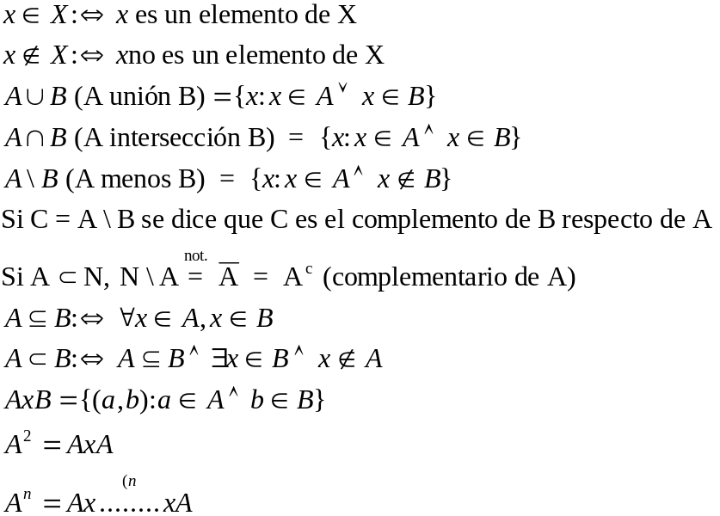

Definición 1.2: Aplicación

Sean A,B conjuntos cualesquiera, se dice que f es una aplicación de A en B si
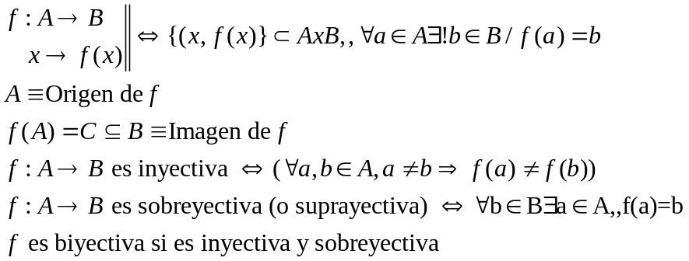

Definiciónes 1.3

1.- Sea X un conjunto cualquiera, se define el conjunto potencia de X, y se denota por P(X), al conjunto formado por todos los subconjuntos de X

2.- Se define como cardinal de X, y se denota por |X| al número de elementos de X, si X es finito

Teorema 1.1

Sea X un conjunto finito con tamaño mayor o igual que uno, entonces

|P(X)| = 2^{|X|}

Demostración

Observación: podemos centrar nuestro estudio en conjuntos de números naturales sin perder generalidad, ya que podemos interpretar que estos conjuntos codifican a todos los conjuntos finitos.

n=1
|X| = 1; X=⎨1⎬ ℘(X)= ⎨⎨ ⎬, ⎨1⎬⎬
|℘(X)|=2=2¹=2^{|X|}

n ⇒ n+1
|X|=n ⇒ |℘(X)| = 2^{|X|} por hipótesis de inducción
Sea Y = X ∪ ⎨y⎬ y ∉ X ⇒ |Y| = n+1
Sean Y₁ = ⎨A : A ⊆ Y ∧ y ∉ A ⎬ = ℘(X)
Y₂ = ⎨B : B ⊆ Y ∧ y ∈ B ⎬
Es obvio que
a) Y1 ∩ Y2 = ∅
- Y1 , Y2 ⊆ ℘(Y)
- Y1 ∪ Y2 = ℘(Y)
Lema: |Y2| = 2^{n} = |℘(X)|

Demostración del lema

Defino fa función

ƒ: Y₁ —————→ Y₂
A —————→ ƒ(A) = A ∪ {y}

Basta con demostrar que ƒ es biyectiva.

Sean A, B ∈ Y₁ A ≠ B ⇒ A ∪ {y} ≠ B ∪ {y} ⇒ ƒ(A) ≠ ƒ(B) ⇒ ƒ inyectiva
Sea P ∈ Y₂ entonces ∃ A ∈ Y₁ / P = A ∪ {y} ⇒ ƒ(A) = P

Corolario 1.1: ∀ X conjunto finito |℘(X)|>|X|

Para estudiar el cardinal de un conjunto cualquiera debemos ampliar nuestro sistema de numeración para que incluya el concepto (que no número) del infinito. Así en este sistema ampliado hablaremos del número cardinal que representa al tamaño del conjunto y que coincide con el número de elementos de un conjunto cuando éste es finito.

No obstante, no hay que olvidar que la palabra infinito no representa a un número sino un concepto: ser mayor que cualquier número. Esta característica tendrá consecuencias importantes. Una de ellas es que habrá que establecer algún media de comparar dos números cardinales infinitos -ya que no todos los cardinales que denotamos con ∞ son iguales- para determinar cuando un conjunto cualquiera es mayor que otro. De esta forma, podremos establecer una relación menor que entre dos conjuntos cualquiera.

Definición 1.4: Sean X,Y dos conjuntos cualesquiera.

- Se dice que la cardinalidad del conjunto X es menor o igual que la de Y, y se representa con |X| ≤ |Y|, si y solo si existe una función inyectiva de X en Y.
- Se dice que la cardinalidad del conjunto X es igual que la de Y, y se representa con |X| = |Y|, si y solo si existe una función biyectiva de X en Y.

Teorema 1.2 (Schröder-Berstein): Sean X,Y conjuntos cualesquiera.

Si
|X| ≤ |Y| y
|Y| ≤ |X|
entonces
|X| = |Y|

Demostración:

Ejercicio (reducción al absurdo)

Observación:

|N| = |N⁺|

ya que la función que asocia a cada x de N con el número x+1 de N⁺ es biyectiva.

Teorema 1.3: Si X es un conjunto cualquiera, entonces |X| < |℘(X)|

Demostración:

Obviamente |X| ≤ | ℘(X)| ya que la función ƒ definida
ƒ: X → ℘(X)
x → ƒ(x)=⎨x ⎬

es claramente inyectiva aun en el caso en que X sea vacío.

Falta por probar entonces que |X| ≠ |℘(X)|

Para probarlo consideremos el conjunto Y= ⎨x : x ∈ X ∧ x ∉ ƒ(x)⎬ ⊆ X ⇒ Y ∈ ℘(X)
Vamos a demostrar que no existe ninguna función ƒ biyectiva por reducción al absurdo.

Supongamos que ƒ es biyectiva. Entonces
ƒ: X → ℘(X) biyectiva ⇒ ∃y ∈ X / ƒ(y) = Y
Ahora bien, ese elemento y debe cumplir una de estas dos propiedades:
- y ∈ Y
- y ∉ Y
pero ambas posibilidades conducen a una contradicción.
- y ∈ Y ⇒ y ∉ ƒ(y) = Y ⇒ y ∉ Y. Abs.
- y ∉ Y = ƒ(y) ⇒ y ∉ ƒ(y) ⇒ y ∈ Y. Abs.
∴ƒ no puede ser biyectiva ⇒ |X| < |℘(X)|

Corolario 1.2: No existe ningún conjunto cuyo cardinal sea el mayor posible, o dicho de otra forma, no existe un número cardinal máximo.

Demostración

Sea X un conjunto cualquiera ⇒ |℘(X)| > |X| ⇒ |℘(℘(X))| > |℘(X)| ...

La siguiente pregunta es obligada: ¿existirá un número cardinal infinito menor? Antes de contestar debemos presentar el llamado axioma de elección: dada una colección cualquiera de conjuntos no vacíos, existe una función g cuyo dominio es la colección de conjuntos, y que para cada conjunto X de la colección, g(X) ∈ X. Es decir, si se toma como entrada un conjunto X de la colección, la función dará como resultado un elemento de X (ya que X es no vacío). Apoyándonos en este axioma, podremos demostrar el siguiente teorema.

Teorema 1.4: La cardinalidad del conjunto de los números naturales es menor o igual que la cardinalidad de cualquier conjunto X infinito.

Demostración

Sea X un conjunto infinito. Vamos a demostrar la existencia de una función ƒ: N → X inyectiva. Para ello utilizaremos el axioma de elección.

Sea g una función con dominio en la colección de subconjuntos no vacíos de X y que para cada subconjunto no vacío Y de X, g(Y) es un elemento de Y (la existencia de esta función está garantizada por el axioma de elección). Apoyándonos en esta función g vamos a definir la función ƒ por inducción.

- ƒ(0) = g(X)
- Sea n un número natural tal que ya hayamos definido ƒ(n), ƒ(n-1), ..., ƒ(0). Definimos ƒ(n+1) = g(X \ ⎨ƒ(n), ƒ(n-1), ... , ƒ(0) ⎬). Nótese que X \ ⎨ƒ(n), ƒ(n-1), ... , ƒ(0)⎬ es un subconjunto no vacío ya que X es infinito y ⎨ƒ(n), ƒ(n-1), ... , ƒ(0)⎬ es finito, por lo que ƒ(n+1) debe existir y ser distinto de ƒ(n), ƒ(n-1), ... , ƒ(0) ⇒ ƒ es inyectiva.

Definición 1.5 (conjuntos numerables y no numerables)

1.- Decimos que un conjunto cualquiera X es numerable si y sólo si cumple una de estas dos propiedades:
- X es finito
- X es infinito y ∃ ƒ: X → N inyectiva
(Nótese que en virtud del teorema anterior y el de Schröder-Berstein no sería más restrictivo decir que ƒ fuera biyectiva)

2.- Decimos que un conjunto cualquiera X es no numerable si no cumple ninguna de las dos propiedades del punto anterior.

Ejemplo: El conjunto NxN es numerable. Una forma de demostrar que un conjunto determinado es numerable, consiste en establecer un método efectivo de numeración para los elementos del conjunto. Lo único que habrá que hacer entonces es demostrar que todos los elementos son contados en algún orden por el método.

En el caso de nuestro ejemplo, el método podría consistir en la construcción de una lista de pares construida de la siguiente forma: primero los pares cuyos elementos suman 1 ordenados entre ellos según el orden natural de su primera componente, es decir, (0,1), (1,0); después los pares cuyos componentes suman dos siguiendo entre ellos el mismo principio: (0,2), (1,1), (2,0); a continuación los pares que sumen tres: (0,3), (1,2), (2,1), (3,0); etc. Es fácil comprobar que cualquier par (m,n) aparecerá en este orden en el lugar (n+1)-ésimo de los pares que suman m+n, por lo que podemos concluir que según esta numeración, aparecen todos los elementos de NxN.

Con este método directo de demostrar la numerabilidad de un conjunto hay que tener mucho cuidado en la construcción de la lista. Hay que asegurarse que todos y cada uno de los elementos del conjunto aparecen en la lista en algún lugar. Por ejemplo, un intento erróneo de construir la lista sería el siguiente:

1.- Incluir en la lista todos los pares de la forma (1,n) donde n ∈ N
2.- A continuación incluir en la lista los elementos de la forma (2,n) n ∈ N
.........

El error en esta construcción estriba en que nunca dejamos de numerar los elementos de la forma (1,n) ya que el número de pares de esta forma es ya infinito y por lo tanto los elementos de la forma (2,n) no aparecen nunca en la lista.

Una vez establecida la lista de pares resulta trivial encontrar la función ƒ que numera nxn, que podría ser la función que asigna a cada elemento de la lista el número que representa su posición en la lista.

Conclusiones finales de lo visto hasta ahora

Para enlazar este repaso sobre la Teoría de conjuntos con el resto de la asignatura, pensemos por un momento en un ambiente de programación típico. Un programa está diseñado para aceptar una entrada de datos y producir cierta salida después de haber realizado algún tipo de cómputo. No obstante, tanto la entrada como la salida son para la máquina sólo una secuencia de bits, es decir de ceros y unos. Por tanto, podemos considerar la entrada y la salida como la representación binaria de números naturales (quizás añadiendo un uno extra al principio para que sean representativos los ceros que se encuentren a la izquierda). Así, podemos pensar que lo que realiza el programa es simplemente computar una función de los naturales en los naturales. A la vez, cada función de n en n sugiere un programa que alguna vez pudiera calcularse.

¿Cuantas funciones de este tipo existe? Obviamente no hay más funciones de n a ⎨0,1⎬ que de n a n, ya que éstas presentan más salidas potenciales. Sin embargo, hay tantas funciones a ⎨0,1⎬ como elementos en el conjunto ℘(n). Incluso, para cada subconjunto X de n existe una función ƒ, llamada función característica de X, de n a ⎨0,1 ⎬, definida por

ƒ(n)=(1 si n ∈ X) ∨ (0 si n ∉ X)

Concluimos que existen al menos tantas funciones de n a n como elementos en ℘(n) y por lo tanto, existe una cantidad no numerable de funciones para las cuales podríamos escribir programas.

Por otra parte, cualquier lenguaje de programación está compuesto por un número finito de símbolos con los que formar palabras, sentencias y procedimientos. Por lo tanto, podemos establecer un orden de tipo alfabético para estos símbolos. A continuación, podemos enlistar todos los programas siguiendo un método similar al que utilizamos con nxn: primero los programas formados por un sólo símbolo en orden alfabético (si es que existe alguno); luego los de longitud dos, etcétera. Es fácil ver que esta lista contendría todos los programas que se pudieran hacer con ese lenguaje. Esta construcción demuestra efectivamente que la cantidad de programas posibles con cualquier lenguaje de programación (tanto actual como futuro) es numerable.

La consecuencia inmediata es que existen más funciones “computables” que programas para computarlas. Será tema de lo que queda de curso buscar dónde está la frontera e intentar alejarla lo más posible.

Relaciones. Relaciones de equivalencia. Conjuntos cocientes.

Definición 1.6: Sean A y B dos conjunto cualesquiera. Una relación binaria, R, de A en B asigna a cada pareja ordenada (a,b) ∈ AxB exactamente uno de estos dos predicados:

- “a está realcionado con b”, escrito aRb
- “a no está relacionado con b”

Una relación de un conjunto A en el mismo conjunto A se llama relación en A.

Propiedades de las relaciones: Decimos que una relación R en un conjunto S es

- reflexiva si: ∀a ∈ S, aRa
- irreflexiva si aRa es falso ∀a ∈ S
- transitiva si: ∀a,b,c ∈ S / aRb ∧ bRc ⇒ aRc
- simétrica si: ∀a,b ∈ S / aRb ⇒ bRa
- antisimétrica si: ∀a,b ∈ S / aRb ⇒ bRa es falso
(Nótese que una relación antisimétrica debe ser irreflexiva)

Ejemplos de relaciones:

- La inclusión de conjuntos es una relación en cualquier clase de conjuntos, ya que dados dos conjuntos A y B o A ⊂ B o A ⊄ B.
- El matrimonio es una relación entre el conjunto H de hombres y el conjunto M de mujeres, ya que dados dos elementos h ∈ H y m ∈ M, o h está casado con m o h no está casado con m.
- La relación < en el conjunto de los enteros es transitiva ya que dados a,b,c enteros, si a < b y b < c, entonces a < c
- La relación ser perpendicular en el conjunto de las rectas del plano es irreflexiva y simétrica

Una relación binaria R define dos conjuntos A y B, que son

Dom(R) = { a ∈ A / ∃ x ∈ B ,, (a,x) ∈ R} (Dominio de R)
Im(R) = { b ∈ B / ∃ y ∈ A ,, (y,b) ∈ R} (Imagen de R)

Definición 1.7: Si R ⊆ AxB es una relación entre A y B, entonces
R⁻¹ = {(b,a) / (a,b) ∈ R} ⊆ BxA
es una relación de B en A. A R⁻¹ la llamaremos relación inversa de R

Definición 1.8: Sea A un conjunto no vacío. Una colección A de subconjuntos no vacíos de A es una partición de A si cumple:

- B,C ⊆ A ⇒ B = C ∨ B ∩ C = ∅
- 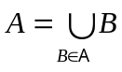

Ejemplos: Sea Q el conjunto de los números racionales y sea r ∈ Q

- Q_{r} = { (x,y) ∈ N x Z⁺ / 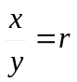}
Por ejemplo,
Q_{3/8}={(3,8), (6,16) …}

La colección
F={Q_{r}/r ∈ Q } es una partición de N x Z⁺
La demostración se deja como ejercicio…

- Sea m ∈ Z⁺

Z_{i} ={ x ∈ Z / ∃k ∈ Z ,, x-i = km}

Dado m, la colección
{z₀, z₁, …, z_{m-1}}
es una partición de Z

Definición 1.9: Sean A,B, y C conjuntos cualesquiera. Sean R ⊆ AxB y S ⊆ BxC relaciones. Definimos la composición de R con S, y lo notaremos como S □ R, como

S □ R = {(a,c) ∈ AxC / ∃ b ∈ B ,, (a,b) ∈ R ∧ (b,c) ∈ S}

Observación: La composición de relaciones no es, en general conmutativa

Ejemplo: Sean A=B=C=N y sean R={(n,2n) / n ∈ N} y S={(n,n+1) / n ∈ N }. Entonces se tiene que:

S □ R={(n,2n+1) / n ∈ N}
R □ S={(n,2(n+1))/n ∈ N}

claramente S □ R ≠ R □ S

Definición 1.10: Una relación R en un conjunto S se llama relación de equivalencia si es una relación reflexiva, simétrica y transitiva.

Una propiedad importante de las relaciones de equivalencia es que generan una colección de subconjuntos disjuntos que “cubren” todo el conjunto S, es decir, crean una partición del conjunto S en subconjuntos, llamados clases de equivalencia. Es decir, S=S₁ ∪ S₂ ∪ ... , donde para cada i y j, con i ≠ j:

- S_{i} ∩ S_{j} = ∅;
- Para cada a y b de S_{i}, aRb;
- ∀a ∈ S_{i} y b ∈ S_{j}, aRb es falso.
(Nótese que las clases de equivalencia pueden ser infinitas)

Teorema 1.4: Las clases de equivalencia forman una partición

Demostración:

- ¿Disjuntos?

Supongamos que no. Es decir, supongamos que
∃z ∈ [x] ∩ [y] ⇒ (x,z), (y,z) ∈ R ⇒ (z,y) ∈ R (por ser R simétrica) ⇒ (x,y) ∈ R (por ser R transitiva)⇒ x ∈[y]
por un razonamiento análogo
y ∈ [x]
Ademas, si t ∈ [x] ⇒ (x,t) ∈ R ⇒ (t,y) ∈ R ⇒ t ∈ [y] ⇒ [x] ⊆ [y]
Y de nuevo análogamente, [y] ⊆ [x], de lo que se concluye
[x] = [y]

- 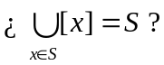

∀x ∈ S (x, x) ∈ R (por ser R reflexiva) ⇒ x ∈ [x] ∀x ∈ S

Teorema 1.5: Cualquier partición A de un conjunto no vacío X, define una relación de equivalencia.

Notación: aRb ⇔ (a,b) ∈ R
R = ⎨(a,b) / aRb ⎬
a ∈ S, [a] ≡ la clase de equivalencia en la que se encuentra “a”

Ejemplos

- La clasificación de animales por especies, es decir, la relación “ser de la misma especie que” es una relación de equivalencia.
- La relación de inclusión entre conjuntos no es una relación de equivalencia, ya que es reflexiva y transitiva pero no simétrica ( A ⊆ B no implica B ⊆ A)
- Sea m un entero positivo. Dos enteros a y b se dice que son congruentes módulo m, y se escribe a ≡ b (mód m), si m divide a a-b. Por ejemplo, para m = 4 tenemos que 11 ≡ 3 (mód 4) ya que 4 divide a 11-3. Pues bien, la relación de congruencia módulo m es una relación de equivalencia. Además, existen exactamente m clases de equivalencia.

Demostración teorema 1.5: (Ejercicio)
Definición 1.11: Sea S un conjunto y R una relación de equivalencia en R. Al conjunto formado por todas las clases de equivalencia de elementos de S se le denomina conjunto cociente de S por R, y se escribe como S/R.

Definición 1.12: Sea ℘ un conjunto de propiedades de relación sobre conjuntos. Definimos la ℘-clausura de una relación R como la menor relación R’ que incluye todos los pares de R y cumple las propiedades de ℘.

Ejemplos: La clausura transitiva de R, denotada por R⁺, se define como:

- Si (a,b) ∈ R ⇒ (a,b) ∈ R⁺
- Si (a,b) ∈ R⁺ ∧ (b,c) ∈ R ⇒ (a,c) ∈ R⁺
- Nada está en R⁺ que no cumpla los puntos anteriores.

La clausura transitiva y reflexiva de R, denotada por R*, es R⁺ ∪ ⎨(a,a) / a ∈ S ⎬

Funciones

Definición 1.13: Una función de A en B es un subconjunto de AxB en el que no existen dos pares con el mismo primer componente, o lo que es lo mismo, ƒ es una función si

ƒ = {(x,y) ⊆ AxB / (x,y), (x,z) ∈ ƒ ⇒ y = z}

Definiciòn 1.14: Sea ƒ una función de A en B. Definimos el Dominio de ƒ, y lo denotaremos como Dom(ƒ), como el subconjunto de A para el que ƒ está definida, es decir:

Dom(ƒ) = {x ∈ A / ∃y ∈ B ∧ (x,y) ∈ ƒ}

Definición 1.15:
- Función parcial

Una función ƒ de A en B se dice que es una función parcial si:

Dom(ƒ) ⊆ A

Diremos que ƒ es estrictamente parcial si:

Dom(ƒ) ⊂ A
- Función total

Una función ƒ de A en B se dice que es una función total si:

Dom(ƒ) = A

Notación: escribiremos ƒ: A → B para representar que ƒ es una función total o cuando la totalidad o parcialidad de ƒ carezca de importancia. Escribiremos ƒ: A ⎯ → B para poner de manifiesto que ƒ es una función parcial.

Teorema 1.6: Sean ƒ y g funciones totales de A en B. Entonces

ƒ = g ⇔ ƒ(x) = g(x) ∀x ∈ A

Demostración:

⇒

x ∈ A y = ƒ(x) ⇒ (x,y) ∈ ƒ ⇒ (x,y) ∈ g ⇒ y = g(x)

⇐
⊆

Sea (x,y) ∈ ƒ ⇒ y=ƒ(x) ⇒ y=g(x) ⇒ (x,y) ∈ g ⇒ ƒ ⊆ g
⊇

Análogo

Definición 1.16: (Imagen inversa)

Sea ƒ: A → B y sea Y ⊆ B. Se define la imagen inversa de Y bajo ƒ, y se nota como ƒ⁻¹(Y), como:

ƒ⁻¹(Y) = {x ∈ A / ∃y ∈ Y ,,ƒ(x) = y}

Observación: en general, ƒ⁻¹ no tiene por que ser una función. ¿Cuando lo será? (Ejercicio)

Teorema 1.7: Sea ƒ: A → B. Entonces:

1.- ƒ(∅) = ∅

2.- ƒ({x}) = {ƒ(x)}

3.- X ⊆ Y ⊆ A ⇒ ƒ(X) ⊆ ƒ(Y)

4.- Si X ⊆ Y ⊆ B ⇒ ƒ⁻¹(X) ⊆ ƒ⁻¹(Y)

5.- Si X,Y ⊆ B ⇒ ƒ⁻¹(X \ Y) = ƒ⁻¹(X) \ ƒ⁻¹(Y)

Demostración: (ejercicio)

Definición 1.17: Sean A,B,C conjuntos cualesquiera y sean ƒ y g funciones como sigue:

ƒ: A → B

g: B → C

Se define la composición de ƒ con g, y se nota como g □ ƒ, como la función:

g □ ƒ = {(a,c) ∈ AxC / ∃ b ∈ B, ƒ(a) = b ∧ g(b) = c}

o lo que es lo mismo:

g □ ƒ = {(a, g(ƒ(a))} ⊆ AxC

Observación: si ƒ o g son funciones parciales, la composición deberá restringirse a los dominios correspondientes.

Ejemplo:

Sean

ƒ: n → n

g: n → n

tal que

ƒ(x) = 2x ∀x ∈ n

g(x) = x+1 ∀x ∈ n

entonces, se tiene que:

g □ ƒ: n → n

g □ ƒ(x) = 2x + 1 ∀ x ∈ n

ƒ □ g: n → n

ƒ □ g(x) = 2(x+1)

Cálculo-λ

Según la notación vista hasta ahora, llamamos ƒ a una función entre conjuntos y ƒ(x) al valor que dicha función toma para el elemento x del origen de la misma. No obstante, a menudo utilizamos ƒ(x) como nombre de la función. Existen ambientes matemáticos en los que esta ambigüedad del término ƒ(x) es inadmisible. Es en estos ambientes donde nace la necesidad de introducir una nueva notación que resuelva el problema. Dicha notación recibe el nombre de cálculo lambda, o cálculo-λ.

En el cálculo-λ se utiliza ƒ(x) estrictamente para denotar un único valor: la imagen de x por ƒ. Para denotar la función ƒ, se escribe λx.ƒ(x).

Generalmente, si e es una expresión, entonces λx.e indica que e debe ser considerada ahora como una función de x. Por ejemplo, λx.(x+y) indica que x+y debe ser considerada como una función de x y que y es sólo un parámetro. La expresión λx.(x+y) es un ejemplo de un expresión-λ. Más generalmente, si e es cualquier expresión, se puede formar la expresión-λ λx.e.

Para expresar que la función representada por la expresión-λ λx.e debe ser tomada para un cierto valor t, se escribe (λx.e)t. Por ejemplo, (λx.(x+1))1 es la imagen de la función λx.(x+1) para x=1. En otras palabras, (λx.(x+1))1 es 1+1=2. De modo similar (λx.x²)3 evalúa a 9. Generalmente, la conversión de una función en una imagen se denomina reducción-λ. entonces, 9 es una reducción-λ de (λx.x²)3.

Ejemplos:
- Función identidad

Con esta notación la función identidad se expresaría como:

λx.x
- Función constante

La función que evalúa siempre al valor c se representaría como

λx.c
- Función sucesor

La función que, dado un número natural, nos devuelve el siguiente número natural, se representaría como:

λx.(x+1)

Técnicamente, las funciones expresadas en cálculo-λ pueden tener sólo un argumento. Para traducir funciones de varias variables al cálculo-λ, se crean funciones en las cuales el dominio consta de funciones. Por ejemplo, considérese la expresión 2x²+2y³. para una y dada, se puede utilizar la expresión para encontrar un función para x, esto es, λx.(2x²+2y³). Por consiguiente, se puede considerar la nueva función ƒ = {(y, λx.(2x²+2y³))} La función ƒ tiene un único argumento y, y la imagen para una y dada es λx.(2x² + 2y³). Para indicar esto, se escribe λy.(λx.(2x² + 2y³)). Si x ∈ r, y ∈ r, entonces λx.(2x² + 2y³) es del tipo r → r, y λy.(λx.(2x² + 2y³)) será del tipo:

r → (r → r)

es decir, podemos considerar que en el cálculo-λ las funciones se transforman en funciones. Para facilitar la notación, los paréntesis suelen ser omitidos, por lo que a menudo, en lugar de escribir r → (r → r), escribiremos r → r → r.

Isomorfismos y homomorfismos

Definición 1.18: Sean ƒ: A → A y g: B → B dos funciones sobre A y B respectivamente. Si existe una función t que transforma todos los x de A en algún u=t(x) de B tal que g(t(x)) = t(ƒ(x)), entonces se dice que ƒ y g son homomorfas y a t se le llama homomorfismo.

Si además t es biyectiva, entonces ƒ y g se denominan isomorfas y a t, isomorfismo.

Si h es un isomorfismo, entonces tiene inversa. Es decir, todos los isomorfismos son reversibles. Pero no ocurre, en general, lo mismo con los homomorfismos.

Definición 1.19: Todo isomorfismo t: A → A se denomina automorfismo.

Todo homomorfismo t: A → A se denomina endomorfismo.

Se dice que dos funciones ƒ y g son automorfas/endomorfas si existe un automorfismo/endomorfismo entre ellas.

I.2 ALFABETOS Y PALABRAS.

Alfabetos y palabras

Definición 1.20: Llamaremos alfabeto a un conjunto finito no vacío, a los que llamaremos elementos, símbolos o “letras”.

Sea Σ un alfabeto y sea a una letra. Decimos que la letra pertenece al alfabeto y lo denotaremos así:
a ∈ Σ
Definiremos un alfabeto por enumeración de los símbolos que contiene, por ejemplo:
Σ₁ = ⎨A, B, C, D, ..., Z ⎬
Σ₂ = ⎨0, 1 ⎬
Σ₃ = ⎨0, 1, 2, 3, 4, 5, 6, 7, 8, 9, . ⎬

Definición 1.21: Se llama palabra formada con los símbolos de un alfabeto, a toda sucesión finita de elementos del alfabeto.

Ejemplos:

Palabras sobre Σ₁
JUAN PEDRO LUIS
CASA AGUA ADFRSD
Palabras sobre Σ₂
111101 000001 011101110110
Palabras sobre Σ₃
123 1024 000.001

NOT: utilizaremos letras minúsculas para denotar palabras.

Definición 1.22: Llamaremos longitud de una palabra x sobre un alfabeto Σ al número de elementos de Σ que componen x. Representaremos por |x| a la longitud de la palabra x.

Definición 1.23: Introduciremos el concepto de palabra vacía como aquella palabra x tal que, |x| = 0. Obviamente, con cualquier alfabeto Σ, podremos construir la palabra vacía. Utilizaremos el símbolo λ para representar a la palabra vacía.

Sea x una palabra sobre Σ. Si |x| = m, la palabra x puede considerarse una aplicación de ⎨0,1, ..., m-1 ⎬ en Σ.

Definición 1.24: Al conjunto de todas las aplicaciones de ⎨0,1, ... , m-1 ⎬ en Σ lo denotaremos por Σ^{m}.

Ejemplo:

Σ₂² = ⎨00, 01, 10, 11 ⎬

Observación: Σ⁰ = λ ∀Σ alfabeto, ya que Σ⁰ es el conjunto de todas las aplicaciones de ∅ en Σ.

Definición 1.25: Sea Σ un alfabeto, se define el universo de discurso o lenguaje universal, y se denota por Σ*, al conjunto de todas las palabras posibles sobre Σ, es decir:

Σ* = 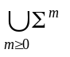

Se define también el conjunto Σ⁺ como sigue:
Σ⁺ = 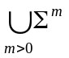

Observacion:
Σ⁺ = Σ* \ ⎨λ ⎬

Corolario 1.3:
- λ pertenece a cualquier lenguaje universal.
- Σ* es un conjunto infinito ∀Σ.

Ejemplo:

Sea Σ = ⎨A ⎬, entonces
Σ* = ⎨ λ, A, AA, AAA, AAAA, .... ⎬

Observación: Podemos redefinir la longitud de una palabra x como la función

| | : Σ* → n
tal que
|λ| = 0
|ωa| = |ω| + 1 , ∀ω ∈ Σ* ∧ a ∈ Σ

En general, tenemos la posibilidad de definir por inducción cualquier función ƒ: Σ* → B (B cualquiera) de la forma siguiente:

- Se asigna un valor a ƒ(λ)
- Para ω ∈ Σ* , a ∈ Σ: se fija el valor de ƒ(ωa) utilizando el valor de ƒ(ω).

Operaciones entre palabras

Definición 1.26: Dadas dos palabras x,y ∈ Σ*, se llama concatenación de x e y a la palabra ω que se obtiene de escribir y a continuación de x, es decir, ω = xy (o bien ω = x • y ).

Propiedades de la concatenación de palabras:

- La concatenación es una aplicación •: Σ*x Σ* → Σ* (operación cerrada)
- ∀x, y, z ∈ Σ*; (x • y) • z = x • (y • z) (asociativa)
- ∃u ∈ Σ*, ∀x ∈ Σ*: u • x = x • u = x (elemento neutro)
(Observación: el elemento neutro es λ ∀Σ)

Luego
(Σ*, • ) es un semigrupo con elemento neutro o monoide libre.

Observación: Es claro que no se cumple la propiedad conmutativa

Todo monoide libre cumple la “ley de cancelación por la izquierda”, pues ∀a, b, c ∈ Σ* es cierto que:
ab = ac ⇒ b = c

En nuestro caso también se cumple la “ley de cancelación derecha”:
ba = ca ⇒ b = c

Sea z,x,y ∈ Σ* tal que z = x • y. Decimos que x es cabeza o prefijo de z y que y es cola o sufijo de z. Además, x es prefijo propio de z si
z = x • y, x es prefijo propio de z ⇔ y ≠ λ
de igual forma, diremos que y es sufijo propio de z si
z = x • y, y es sufijo propio de z ⇔ x ≠ λ
Ejemplo: Sea z = ABC
x = λ, A, AB, ABC son palabras prefijos de z
y = λ, C, BC, ABC son palabras sufijos de z
Todas las anteriores son propias excepto ABC

Observación: La función longitud de palabras es isomorfa a la función logaritmo respecto a la multiplicación de números reales:
|x • y| = |x| + |y|

Definición 1.27: Una cadena w es una subcadena o subpalabra de otra cadena z si existen las cadenas x e y para las cuales z = xwy

Notación: Sea x ∈ Σ⁺, llamaremos
x[i] ≡ la i-ésima componente de x ≡ el i-ésimo signo de Σ que aparece en x

Definición 1.27: Sea a ∈ Σ, n ∈ n. Definimos la potencia n-ésima de a, a^{n} por inducción como
- a⁰ = λ
- a¹ = a
- a^{i+1} = a^{i}a = aa^{i} ∈ Σ*

Teorema 1.6: Sea Σ alfabeto (i.e., con un número finito de símbolos), entonces Σ* es numerable.

Demostración:

Σ = ⎨a₁, ..., a_{n} ⎬ |Σ| = n finito

Σ* es claramente infinito. Habrá que probar que existe una aplicación ƒ: Σ* → n inyectiva. Pero claramente la función definida como
- ƒ(λ) = 0
- ƒ(a_{i}) = i, i ≤ n
- ƒ(x) = ƒ(ya_{j}) = ƒ(y)n + j con j ≤ n
es inyectiva (demostración como ejercicio).

Definición 1.27: (Orden parcial)

Definimos la relación entre elementos de Σ* como

x y ⇔ ∃z ∈ Σ* / y = x • z (i. e. x es prefijo de y)
x y ⇔ x y ∧ x ≠ y

Definición 1.18: (orden lexicográfico. Orden total)
(Sea ƒ: Σ* → n ω₁ < ω₂ ⇔ ƒ(ω₁) <_{n} ƒ(ω₂))

Sean x, y ∈ Σ* , |Σ| = n Σ = ⎨a₁, a₂, ... , a_{n} ⎬
x ≤ y :⇔ x y ∨ ( ∃ u, v, w ∈ Σ* ∧ ∃ i, j ∈ ⎨1,2, ..., n ⎬ ,, x = ua_{i}v ∧ y = ua_{j}w ∧ i<j )

Definición 1.19: Sea x ∈ Σ*, x = x[0]x[1] ... x[n-1] Definimos la palabra inversa de x, y la notamos por x⁻¹, a la palabra
x⁻¹ = x[n-1] ... x[1]x[0]

Observaciones:
- |x⁻¹| = |x| ∀x ∈ Σ*
- λ⁻¹ = λ

I.3 FUNCIONES ALGORÍTMICAS

Una vez establecido el concepto de alfabeto y estudiado sus relaciones con la teoría general de conjuntos, vamos a intentar enfocar estos conceptos en un ambiente típico de programación. En realidad, este punto no es totalmente nuevo sino una profundización a lo expuesto en el epígrafe “conclusiones finales de lo visto hasta ahora” del punto I.1 donde hablamos de programas como funciones entre números naturales codificados en binario.

Concretamente, una vez fijado un alfabeto Σ, las palabras de Σ* representan posibles datos de entrada para algoritmos cuyo alfabeto asociado sea Σ. Es decir: supongamos que a es un algoritmo de alfabeto asociado Σ que admite n datos de entrada y produce un dato de salida. Cada n-tupla x^{n} = (x₀, x₁, x₂, ..., x_{n-1}) de palabras de Σ* define entonces un cómputo. Puede ocurrir que este cómputo acabe tras un número finito de pasos, produciendo un dato de salida a(x₀, x₁, x₂, ..., x_{n-1}) ∈ Σ*; o puede ocurrir que el cómputo no termine en un número finito de pasos, en cuyo caso pondremos a(x₀, x₁, x₂, ..., x_{n-1}) = ∞. Esto último ocurre, por ejemplo, con el algoritmo de cálculo de la expresión decimal de la raíz cuadrada de un número natural, cuando el dato suministrado es x = 2 (para este algoritmo puede tomarse el alfabeto Σ = {0, 1, 2, 3, 4, 5, 6, 7, 8, 9} como asociado)

Todo algoritmo a en las condiciones anteriores define pues una función φ_{a}^{n} cuyo dominio es un subconjunto de (Σ*)^{n} y que toma valores en Σ*, definida del siguiente modo

dom (φ_{a}^{n} ) := {x^{n} / x^{n} ∈ (Σ*)^{n} , a(x^{n}) ≠ ∞ }
Para x^{n} ∈ dom (φ_{a}^{n} ): φ_{a}^{n} (x^{n}) = a(x^{n}) .

Una función ψ que tenga como dominio un subconjunto de (Σ*)^{n} y tome valores en Σ* se le llama función parcial n-aria sobre Σ*. Si el dominio de ψ es todo (Σ*)^{n} , se dice que ψ es total.

Ahora podemos definir dos importantes conceptos relacionados entre sí y que más adelante volverán a aparecer cuando los estudiemos más en profundidad. Estos conceptos son el de función algorítmica y el de efectivamente algorítmica.

Definición 1.22:Sea ψ una función parcial n-aria sobre Σ*. Se dice que ψ es algorítmica si existe un algoritmo a de alfabeto asociado Σ tal que φ_{a}^{n} = ψ (se dice que a computa ψ). Si además a nos ha sido dado de manera efectiva, se dice que ψ es efectivamente algorítmica.

Ejemplo: El conjunto n puede representarse, a efectos de la teoría de algoritmos, con { | }* (λ=0, |=1, ||=2, |||=3, ...). La función total binaria ψ definida por
ψ(x,y) = m.c.d. (x,y)
es algorítmica, es incluso efectivamente algorítmica ya que podemos dar un algoritmo concreto que la calcula. Por ejemplo, el siguiente algoritmo calcula el m.c.d. de dos números x e y utilizando tres variables intermedias, a, b y r, y guardando en z el resultado:

- Tomar x como valor de a e y como valor de b
- Hacer la división entera de a entre b; sea r el resto de esta división
- Si r=0, tomar b como valor de z y detener el proceso; en caso contrario, tomar b como nuevo valor de a y r como nuevo valor de b, y pasar a la instrucción 2.

(NOTA: El ejemplo descansa en el conocido resultado expresado en la frase: “si r es el resto de dividir a entre b, entonces m.c.d. (a,b) = m.c.d. (b,r)”).

Toda función efectivamente algorítmica es, evidentemente, algorítmica. El recíproco no es cierto: hay funciones algorítmicas que no son (hoy por hoy) efectivamente computables. Por ejemplo, la función total ψ: n → n definida por:
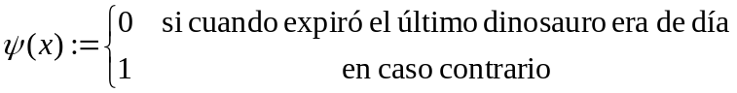

es algorítmica; puesto que o bien se trata de la función constantemente igual a 0, o de la función constantemente igual a uno, y en ambos casos existe un algoritmo que la computa. Sin embargo, no sabemos qué ocurrió exactamente, por lo que no podemos indicar cual de los dos algoritmos es el válido; así que ψ no es efectivamente algorítmica.

Así pues, hemos clasificado las funciones en tres categorías: las efectivamente algorítmicas, las algorítmicas y las no computables (y por lo tanto no algorítmicas).

I.4 LENGUAJES. OPERCIONES ENTRE LENGUAJES

Definición 1.20: Llamaremos lenguaje sobre un alfabeto Σ a cualquier subconjunto del discurso universal

L ⊆ Σ*

En particular, el conjunto vacío ∅ es un subconjunto de Σ* y por lo tanto según la definición anterior, un lenguaje sobre Σ. A este lenguaje lo llamaremos lenguaje vacío.

Este lenguaje vacío no hay que confundirlo con el lenguaje formado por la palabra vacía, ⎨λ⎬, que también es un subconjunto de Σ*. Una forma de distinguirlos será calcular su número cardinal
|∅| = 0
|λ| = 1

Obsérvese que tanto ∅ como ⎨λ⎬ son lenguajes sobre cualquier alfabeto Σ.
Asímismo, el alfabeto puede considerarse como uno de los lenguajes generados por él mismo: aquel que contiene todas las palabras posibles de longitud 1.

Operaciones entre lenguajes

Lenguajes sobre un mismo alfabeto.

- Unión de lenguajes

Sean L₁ ,L₂ y L₃ lenguajes sobre un mismo alfabeto Σ.
Llamaremos unión de lenguajes, L₁ ∪ L₂ a
L₁ ∪ L₂ = ⎨x ∈ Σ* / x ∈ L₁ ∨ x ∈ L₂ ⎬
Propiedades
- La unión de lenguajes sobre un mismo alfabeto Σ es una operación cerrada, ya que el L₁ ∪ L₂ ⊆ Σ* ⇒ L₁ ∪ L₂ es un lenguaje
- (L₁ ∪ L₂) ∪ L₃ = L₁ ∪ (L₂ ∪ L₃) (propiedad asociativa)
- ∀L lenguaje L ∪ ∅ = ∅ ∪ L = L (elemento neutro)
por cumplir estas tres propiedades, la unión de lenguajes sobre un mismo alfabeto es un monoide.
- L₁ ∪ L₂ ₌ L₂ ∪ L₁ (conmutativa)
por cumplir también esta cuarta propiedad, la unión de lenguajes sobre un mismo alfabeto es un monoide abeliano.

- L ∪ L = L (propiedad idempotente)

- Concatenación de lenguajes

Sean L₁ , L₂ definidos sobre el mismo alfabeto.

Llamaremos concatenación o producto de los lenguaje, L₁L₂ al conjunto
L = L₁L₂ = ⎨x • y / x ∈ L₁ ∧ y ∈ L₂ ⎬
es decir: todas las palabras de L se obtienen concatenando una palabra del primer lenguaje con otra del segundo.

La definición anterior sólo es válida si L₁ y L₂ contienen al menos un elemento. Extenderemos la definición al lenguaje vacío añadiendo que
∀ L lenguaje, ∅L = L∅ = ∅

Propiedades de la concatenación de lenguajes:
- La concatenación de lenguajes sobre un mismo alfabeto es una operación cerrada ya que L = L₁L₂ es un lenguaje sobre el mismo alfabeto
- (L₁L₂)L₃ =L₁(L₂L₃) (propiedad asociativa)
- {λ}L = L{λ} = L ∀L (elemento neutro)
por lo tanto, la concatenación de lenguajes sobre un mismo alfabeto es un monoide.

Teorema 1.4: Dados los lenguajes A, B y C sobre el alfabeto Σ, se cumple que:
- A • (B ∪ C) = A • B ∪ A • C
- (B ∪ C) • A = B • A ∪ C • A

Demostración

i)
a) Probaremos primero que A • (B ∪ C) ⊆ A • B ∪ A • C
Sea x ∈ A • (B ∪ C). Entonces x = w • y para alguna palabra w ∈ A ∧ y ∈ B ∪ C. Puesto que y∈ B ∪ C, entonces y ∈ B ∨ y ∈ C. Si y ∈ B, entonces w • y ∈ A • B, y por lo tanto, x ∈ A•B ∪ A•C. Por otro lado, si y ∈ C, entonces x∈A•C⇒ x∈A•B∪A•C.
b) A • B ∪ A • C ⊆ A • (B ∪ C)
Sea x ∈ A • B ∪ A • C ⇒ x ∈ A • B ∨ x ∈ A • C. Si x ∈ A • B entonces x = u • v con u ∈ A ∧ v ∈ B ⇒ v ∈ B ∪ C ⇒ x ∈ A • (B ∪ C). Si x ∈ A • C se puede realizar un razonamiento equivalente y llegar al mismo resultado.

ii) Ejercicio

- Potencia de un lenguaje

Estrictamente hablando, ésta no va a ser una operación nueva, sino una notación para reducir algunos casos de la operación anterior.

Sea L un lenguaje.

Definimos potencia i-ésima de L al resultado de concatenarlo consigo mismo i veces. Como la concatenación tiene la propiedad asociativa no es necesario especificar el orden en el que tienen que efectuarse las operaciones. Esta definición es válida para i > 1. Para hacerla extensiva a todos los naturales, definiremos también

L¹ = L

Con lo definido hasta aquí, es evidente que para i, j > 0 se verifica que
L^{i+1} = L^{i}L = LL^{i}
L^{i}L^{j} = L^{i+j}
Para que las dos relaciones sigan cumpliéndose ∀n ∈ n bastará con definir

L⁰ = {λ} ∀ L ⊆ Σ*

- Clausuras de un lenguaje

Definiremos la clausura de un lenguaje L, y lo denotaremos por L* ,como
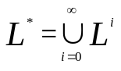 (cierre de Kleene)

Definiremos la clausura positiva de un lenguaje L, y lo denotaremos por L⁺, como
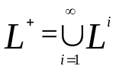 (cierre positivo de Kleene)
Observación: La notación utilizada hasta ahora para representar el universo de discurso (Σ*) es coherente con esta definición de la clausura de un lenguaje, ya que podemos considerar este universo de discurso como la estrella de Kleene del lenguaje Σ ⊆ Σ*.

Teorema 1.4: Sea L ⊆ Σ*, entonces

L*=L⁺ ∪ ⎨λ ⎬
L⁺=LL*=L*L

Demostración: (ejercicio)

- Reflexión de lenguajes

Sea L un lenguaje cualquiera. Se llama lenguaje reflejo o inverso de L, y se representa por L⁻¹ a
L⁻¹={x⁻¹ / x ∈ L}
es decir, L⁻¹ será el lenguaje formado por las palabras inversas a las de L.

Observación: 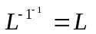∀L ⊆ Σ*

Teorema 1.5: Sean A,B lenguajes sobre un mismo alfabeto. Entonces
(A • B)⁻¹ = B⁻¹ • A⁻¹

Demostración: (ejercicio)

- Otras operaciones

Pueden definirse, cómo no, con los lenguajes todas las operaciones propias de los conjuntos, como intersección de lenguajes o complementación (con respecto al lenguaje universal).

Lenguajes sobre distintos alfabetos. Homomorfismos.

Definición 1.23: Diremos que una aplicación ƒ: a* → b* es un homomorfismo si:

- ƒ(λ) = λ
- ƒ(xy) = ƒ(x)ƒ(y)

Sea ƒ: a* → b* un homomorfismo y sea L ⊆ a* lenguaje. Se define el lenguaje inducido por L vía ƒ en b* y se denota por ƒ(L) por

ƒ(L) = {w ∈ b* / ∃ z ∈ L (subconjunto de a* ),, ƒ(z) = w} ⊆ b*

Observación: todo homomorfismo se pude entender como un homomorfismo entre lenguajes.

Sea L ⊆ b* , podemos definir el lenguaje inverso de L (lenguaje de b* ) respecto de f y se denota por ƒ⁻¹(L) como

ƒ⁻¹(L) = {z ∈ a* / ∃w ∈L ,, ƒ(z) = w}

Observación: no hay que confundir el hecho de que un lenguaje L tenga un lenguaje inverso respecto a un homomorfismo ƒ con el hecho de que dicha ƒ homomorfimo tenga inversa.

Definición 1.24: Sean Σ y Ψ alfabetos y sea
ƒ: Σ → ℘(Ψ*)
a → ƒ(a) = L_{a} ⊆ Ψ*
se dice entonces que ƒ es una sustitución.
Partiendo de esta definición de sustitución, podemos extender la función ƒ para que su dominio sea primero Σ* y por fin ℘(Σ*).

Definición 1.25: Sean Σ y Ψ dos alfabetos y sea w= w[0]w[1] ... w[n-1] una palabra sobre Σ*. Entonces, podemos definir
- : Σ* → ℘(Ψ*)
w → (w) = L_{w} = L_{w[0]}L_{w[1]} .... L_{w[n-1]}
- : ℘(Σ*) → ℘(Ψ*)
L → (L) = 
Ejemplo:
Sean
Σ = {0,1}
Ψ = {a,b}
Definimos la sustitución
ƒ: Σ → ℘(Ψ*) tal que:
ƒ(0) = {a}
ƒ(1) = {λ, b, bb, ... }

: Σ* → ℘(Ψ*)
(010) = ƒ(0)ƒ(1)ƒ(0) = {ab^{j}a , j ∈ n }

: ℘(Σ*) → ℘(Ψ*)
({0^{i}1 : i ∈ n }) = {a^{i}b^{j} : i,j ∈ n }

TEMA II: LENGUAJES REGULARES Y AUTÓMATAS FINITOS

II.1 LENGUAJES REGULARES Y EXPRESIONES REGULARES

Analizadores léxicos.

Uno de los primeros problemas a los que tiene que hacer frente un compilador es el de detectar si una cadena de caracteres - palabra - del programa fuente representa o no un nombre de variable válido. En la mayoría de los lenguajes de programación estas cadenas empiezan por una letra seguida de una secuencia finita de letras, dígitos y algunos caracteres más, pero no todos. Además, todas estas cadenas acaban en uno o varios caracteres que identifican el final de dicha cadena (generalmente suele ser el espacio en blanco, aunque no siempre como se demuestra en la siguiente expresión en la que cualquier compilador reconocería tres nombre de variable: SALDO := INGRESOS-GASTOS ).

Para desarrollar una unidad de programa que reconozca las ocurrencias de nombres válidos de variables , nuestro primer paso podría ser representar de una manera concisa, no ambigua, la estructura de un nombre aceptable. Para este fin podemos utilizar la forma gráfica de un diagrama de transiciones, también llamado diagrama de estados,

2
dígito

1
letra

letra

3
dígito

En estos diagramas de estados etiquetamos uno como el estado inicial (con una flecha que lo apunta) y uno o más de uno como estados finales o de aceptación (marcados con un doble círculo). Cada arco se etiqueta con un símbolo o categoría de símbolos que podría presentarse en la cadena de símbolos que se analiza. Ahora, se van recorriendo los arcos según los símbolos que se encuentren en la entrada. Diremos que la cadena es aceptada por el diagrama cuando el recorrido acabe en un estado final.

Ahora, apoyándonos en este diagrama no resulta muy difícil dar un algoritmo en pseudocódigo para reconocer esta cadenas de letras y dígitos que comienzan por una letra.

Estado := 1;
repeat
Leer siguiente simbolo de entrada;
Case estado of
1: if símbolo actual es una letra then Estado := 3
else if símbolo actual es un dígito then Estado :=2
else salir a la rutina de error;
2: Salir a la rutina de error;
3: if símbolo actual es una letra then Estado := 3
else if símbolo actual es un dígito then Estado := 3
else salir a la rutina de error;
until fin-de-cadena;
if Estado no es 3 then salir a la rutina de error;

Salta a la vista que el código generado desde este pseudocódigo no va a ser el más eficiente posible. No es coincidencia. A menudo el código resultante al partir desde el diagrama de transición no es eficiente. Por eso, para construir analizadores léxicos se suele partir de una tabla de transición.

Una tabla de transición es un array bidimensional donde las filas representan los estados del diagrama y las columnas los símbolos de entrada. En la celda (p,a) estará pues el resultado que se produciría si estando en el estado p, leyéramos de la entrada una letra a. La tabla de transición del ejemplo anterior quedaría pues, como sigue:

 | letra | digito | FDC
1 | 3 | 2 | Error
2 | Error | Error | Error
3 | 3 | 3 | Aceptar

Partiendo de esta estructura el analizador léxico podría quedar como sigue:

Estado := 1;
Repeat
Leer siguiente símbolo de entrada;
Case símbolo of
Letra: Entrada := “letra”;
Dígito: Entrada:= “dígito”;
Marca de fin de cadena: Entrada := “FDC”;
En otro caso: salir a la rutina de error;
Estado := Tabla[Estado, Entrada];
If Estado = “error” then salir a la rutina de error;
Until Estado = “aceptar”

Nótese que en la estructura del código anterior no varía en multitud de posibles analizadores. Cabría pues preguntarse si estos analizadores son capaces de cubrir todas las necesidades de un programados y en caso de no ser cierto, encontrar una caracterización primero de estos lenguajes y un mecanismo más poderoso en segundo término.

Lenguajes regulares.

Definición 2.1: Sea Σ un alfabeto. El conjunto de los lenguajes regulares sobre Σ se define recursivamente como:
- ∅ es un lenguaje regular (LR).
- {λ} es un LR.
- ∀a ∈ Σ, {a} es un LR.
- si A y B son LR ⇒ A ∪ B, A • B y A* son LR.
- Ningún otro lenguaje sobre Σ es LR.

Ejemplo: Dado Σ = {a, b}, las siguientes afirmaciones son ciertas:

∅ y {λ} son lenguajes regulares
{a} y {b} son LR
{a,b} es un LR
{a, ab, b} es un LR
{a^{i} / i ≥ 0} es LR
{a^{i}b^{j} / i ≥ 0 ∧ j ≥ 0} es LR
{(ab)^{i} / i ≥ 0} es LR

Definición 2.2: Expresión Regular (ER) (Kleene, 1.956) Dado un alfabeto Σ, se cumple que:

- El símbolo ∅ es una expresión regular.
- El símbolo λ es una expresión regular.
- Cualquier símbolo a ∈ Σ es una expresión regular.
- Si α y β son expresiones regulares, α + β y α • β también son expresiones regulares.
- Si α es una expresión regular, α* también es una expresión regular, α* se define así:
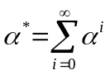

- Sólo son expresiones regulares las que se pueden obtener aplicando las reglas anteriores un número finito de veces sobre los símbolos de Σ, la palabra vacía λ, y el conjunto vacío ∅.

El orden de prioridad de las operaciones, cuando aparecen varias veces simultáneamente en una expresión regular, será el siguiente:
- * (cierre)
- • (concatenación)
- + (unión)

Este orden de prioridad puede modificarse mediante paréntesis.
Podemos asociar a cada expresión regular α un lenguaje generado por ella, L(α) de la siguiente forma:

- Si α = ∅, L(α) = ∅
- Si α = λ, L(α) = {λ}
- Si α = a, a ∈ Σ, L(α) = {a}
- Si α y β son expresiones regulares, entonces L(α + β) = L(α) ∪ L(β)
- Si α y β son expresiones regulares, entonces L(α • β) = L(α) • L(β)
- Si α es una expresión regular, entonces L(α*) = L(α)*

Ejemplos:

- Sea Σ = {a, b, ... , z}. Entonces si α=(a + b + ... +z)*, L(α) = Σ*
- Sea Σ = {0, 1}. Entonces la expresión regular 0*10* le corresponderá el conjunto de todas las cadenas que tienen un solo 1 y cualquier número de ceros

Definición 2.3: Dos expresiones regulares α y β son equivalentes (y lo representaremos por α = β) si L(α) = L(β)

Teorema 2.1: Un lenguaje L es regular ⇔ ∃ α expresión regular / L(α) = L

Demostración: Ejercicio

Definición 2.4: llamaremos E_{Σ} al conjunto de todos los lenguajes regulares (es decir, los lenguajes asociados a expresiones regulares)

Propiedades de las expresiones regulares

- + es asociativa: α + (β + δ) = (α + β) + δ
- + es conmutativa: α + β = β + α
- • es asociativa: α • (β • δ) = (α • β) • δ
- • es distributiva con respecto a +
α • (β + δ) = (α • β) + (α • δ)
(β + δ) • α = β • α + δ • α
- • tiene elemento neutro (λ): α • λ = λ • α = α
- + tiene elemento neutro (∅): α + ∅ = ∅ + α = α
- λ* = λ
- ∅ • α = α • ∅ = ∅
- ∅* = λ
- α* • α* = α*
- α* • α = α • α*
- (α*)* = α*, pues toda palabra de α* ∈ (α*)* y cualquier palabra de (α*)* se reduce a una concatenación de palabras de α* (y por lo tanto de α), o la palabra vacía, y por tanto pertenece a α*
- α* = λ + α + α² + ... + α^{n} + α^{n+1} • α*
- α* = λ + α • α* (caso particular para n=0)
- α* = (λ + α)^{n-1} + α^{n} • α* (se obtiene de la propiedad anterior, sustituyéndola sucesivamente en sí misma)
- (α* + β*)* = (α* • β*)* = (α + β)*
- (α • β)* • α = α • (β • α)*
- (α*• β)* • α* = (α + β)*
- (α* • β)* = (α + β)* • β + λ
(β* • α)* = β • (β + α)* + λ

- Reglas de inferencia
- Sean R, S T expresiones regulares. Se verifica que

R = S* • T ⇒ R = S • R + T
- Si λ ∉ S, entonces

R = S • R + T ⇒ R = S*• T

II.2 AUTÓMATAS FINITOS

Consideremos el lenguaje regular A representado por la expresión regular c*(a+bc*)*. Si dada una cadena w se nos pregunta si pertenece a A, deberemos analizar no sólo los caracteres que aparecen en w sino también sus posiciones relativas. Por ejemplo, la cadena abc⁶ab está en A, pero c⁶abab no lo está. Para contestar a esta pregunta nos podremos basar en un grafo que represente un diagrama de transiciones.

Así pues, nuestra meta en este capítulo será identificar las características pertinentes de un sistema de reconocimiento de patrones construido a partir de los diagramas de transiciones, para que podamos estudiar de manera genérica el potencial de un sistema de reconocimiento de patrones en vez de representar cada ejemplo como un caso aislado.

Definición 2.5: Se llama autómata finito determinista o simplemente autómata finito, y lo denotaremos por AF (o AFD), a la quíntupla
(Σ, Q, δ, q₀, F)
donde
- Σ es un alfabeto llamada alfabeto de entrada
- Q es un conjunto finito y no vacío de estados
- δ es una función δ: Q x Σ → Q llamada función de transición
- q₀ es un elemento de Q llamado estado inicial
- F ⊆ Q llamado conjunto de estados finales o de aceptación

Es importante destacar que δ es una función, es decir, para cada par (q, a) ∈ Q x Σ existe un y sólo un p ∈ Q tal que δ(q, a) = p. Es por la existencia de esta función por lo que estos mecanismos se denominan “deterministas”.

Podemos representar un AF como una cinta de entrada donde se colocarán palabras sobre el alfabeto de entrada; mas un dispositivo señalador que apunta a la siguiente letra que habrá que leer; mas un dispositivo “indicador de estado” que indica el estado actual de la máquina; mas un mecanismo de control (programa de la máquina) que se encarga de: recoger el símbolo de entrada al que apunta el señalador, evaluar el nuevo estado de la máquina según la función δ, avanzar el señalador hacia la derecha en la cinta de entrada, evaluar si al final de la cadena de entrada se ha llegado a un estado final o no.

Cabeza de lectura
• • •
Cinta de entrada
Indicador de estado
1
2
3
4
Dirección de movimiento de la cabeza
Mecanismo de control

Definición 2.6: Diremos que un par (q,w) ∈ Q x Σ* es una configuración para M = (Σ, Q, δ, q₀, F) y expresa que la máquina se encuentra en el estado q cuando a la derecha del señalador se encuentra la palabra w.

Definición 2.7: Definimos como un cálculo o cómputo de un autómata finito al paso de una configuración a otra y lo denotaremos por
(q, w) ├─_{M} (p, v) ⇔ ∃x ∈ A / w = xv ∧ δ(q, x) = p

Definición 2.8: Sea M = (Σ, Q, δ, q₀, F) un AF, definimos el lenguaje aceptado por M, L(M) como
L(M) = {W ∈ Σ* / ∃p ∈ F ,, (s, w) ├─_{M} … ├─_{M} (p, λ) } = {w ∈ Σ* / M acepta a w}

Observaciones:
- Merece la pena hacer hincapié en que L(M) está formado por todas las cadenas aceptadas por M¸ y no un conjunto de cadenas que son todas aceptadas por M
- Si F = ∅, L(M) = ∅ y si F = Q, L(M) = Σ*

Representación de AF’s

En lugar de la representación formal de cada AF, buscamos mecanismos genéricos para representar de forma adecuada los AF’s que nos facilite el seguimiento de los cómputos.
- Representación de AF en forma de tabla

- Representamos δ en unas tabla:

 | símbolos de Σ
e  s  t  a  d  o  s | δ(q_{i},x)

- Marcamos con una → el estado inical
- Marcamos con asteriscos (*) los estados de F (estados finales)

- Diagrama de transiciones

- Construimos un diagrama de transiciones completo donde:
- cada estado se representa como un nodo
- Si δ(q_{i}, x) = q_{j} , se dibuja un arco desde q_{i} a q_{j} y se etiqueta con “x”
- Marcamos con una flecha → el nodo que representa en estado inicial
- Marcamos con un doble círculo los nodos que representan estados finales de autómata

Observación: Como δ es una función, tanto la tabla como el diagrama de transiciones deberán ser completos. Es decir: en la tabla no puede haber celdas en blanco; en el diagrama, de cada nodo deben salir exactamente tantos arcos como elementos tenga Σ.

Notación: Si dos arcos salen de p a q podemos abreviarlos dibujando un único arco con las dos etiquetas separadas por una coma

Ejemplos:

- M = (Σ, Q, δ, q₀, F) = ({q₀, q₁}, {a, b}, q₀, δ, {q₀})

δ : Q x Σ → Q
(q₀, a) → q₀
(q₀, b) → q₁
(q₁, a) → q₁
(q₁, b) → q₀

L(M) = { ω ∈ Σ* / ω tiene un número par de b’s }

- Representación en forma de tabla

δ | a | b
q₀* | q₀ | q₁
q₁ | q₁ | q₀

- Representación mediante un diagrama de transiciones
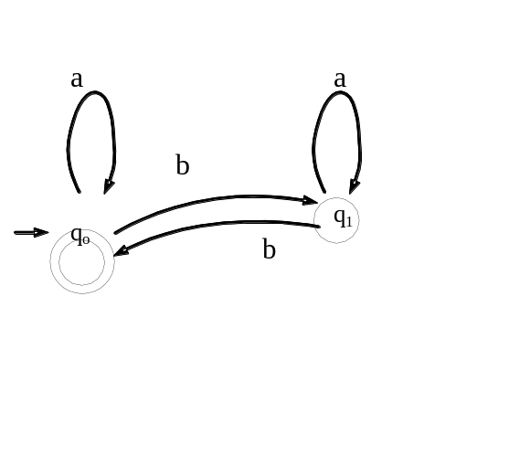
- M = (Σ, Q, δ, q₀, F) = ({a, b}, {q₀, q₁, q₂}, δ, {q₀})

δ: Q x Σ → Q
(q₀, a) → q₁
(q₀, b) → q₂
(q₁, a) → q₂
(q₁, b) → q₀
(q₂, a) → q₂
(q₂, b) → q₂

L(M) = {ω ∈ Σ* / ∃ i ∈ n ,, ω = (ab)^{i} }

a) Representación en forma de tabla

δ | a | b
q₀* | q₁ | q₂
q₁ | q₂ | q₀
q₂ | q₂ | q₂

- Representación mediante un diagrama de transiciones

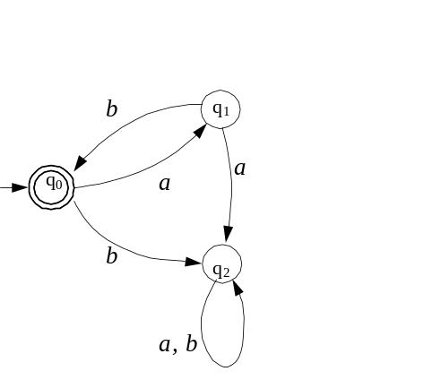

Para poder definir de una forma más sencilla L(M), podemos cambiar la definición del AF como sigue
M = (Σ, Q, δ*, q₀, F)
donde
δ*: Q x Σ* → Q
tal que (recursión)

δ*(q, λ) = q
δ*(q, xw) = δ*(δ(q, x), w) con δ: Q x Σ → Q , como antes y x ∈ Σ, w ∈ Σ*
de esta forma la definición de L(M) queda así
L(M) = {w ∈ Σ* / δ*(q₀, w) ∈ F}

Definición 2.9: Diremos que dos AF M₁ y M₂ son equivalentes si L(M₁) = L(M₂)

Podemos decir también que un autómata finito es más “sencillo” que otro si tiene (con el mismo Σ) menos elementos en Q. En este punto cabe preguntarnos, ¿existen autómatas finitos equivalentes y de distinta “complejidad”?. La respuesta es sí. Es más, vamos a dar un algoritmo capaz de encontrar autómatas finitos mínimos. Para ello, primero debemos dar algunas definiciones.

Estados accesibles

Definición 2.10: Sea M = (Σ, Q, δ*, q₀, F) un AF. Se dice que un estado p ∈ Q es accesible desde un estado q ∈ Q, si ∃ x ∈ Σ* / δ*(q, x) = p.
Evidentemente, todo estado es accesible desde sí mismo, ya que δ*(p, λ) = p

Teorema 2.2: Sea M = (Σ, Q, δ*, q₀, F) un AF tal que |Q| = n. El estado p es accesible desde el estado q ⇔ ∃x ∈ Σ*, |x| < n, tal que δ*(q, x) = p.

Demostración:

⇒|

Sea p accesible desde q. Entonces, existe y ∈ Σ* tal que δ*(q, y) = p. Si |y| < n, ya está probado. Si |y| > n-1, entonces el AF pasará por 1 + |y| estados desde q hasta p, contando el punto de partida y el final. Como el número total de estados es n, y |y| > n-1, se sigue que 1 + |y| > n, por lo que necesariamente tiene que pasar más de una vez por un mismo estado.

Supongamos que el estado pasa por ese estado repetido en los instantes i y j. Entonces, es posible pasar del estado p mediante una palabra x, de longitud |x| < |y|, formada así: x = (prefijo de y hasta la posición i) • (sufijo de y desde la posición j).

El procedimiento anterior se puede repetir hasta que consigamos pasar desde q hasta p sin que el AF se encuentre dos veces en un mismo estado. Entonces, |x| < n.

⇐| Trivial

Este teorema, que volveremos a utilizar más adelante en este mismo capítulo, se conoce con el nombre de el lema del bombeo (Pumping lemma) y lo utilizaremos para encontrar lenguajes no regulares.
Corolario 2.1: Sea M = (Σ, Q, δ*, q₀, F) un AF tal que |Q| = n. Entonces, el lenguaje aceptado por el autómata es no vacío, si y sólo si el autómata finito acepta al menos una palabra x ∈ Σ* tal que |x| < n.

Demostración:

⇒|

Supongamos que el lenguaje aceptado por un autómata finito es no vacío. Entonces, existe al menos una palabra y, tal que δ*(q₀, y) = p ∈ F. Luego p es accesible desde q₀. Y, de acuerdo con el teorema anterior, existirá una palabra x ∈ Σ*, tal que |x| < n y δ*(q₀,x) = p. Luego x pertenece al lenguaje del autómata finito.

⇐|

Trivial

Autómatas conexos

Definición 2.11: Sea M=M = (Σ, Q, δ*, q₀, F) un autómata finito determinista. Diremos que el autómata es conexo si todos los estados de Q son accesibles desde el estado inicial q₀.

Dado un autómata no conexo, podemos obtener a partir de él otro autómata que sea conexo eliminando todos los estados que no sean accesibles desde q₀.

Veamos un algoritmo para eliminar los estados no accesibles de un autómata finito M que devuelve un autómata finito M’ con todos sus estados accesibles:

Q : = {estados de M}
Σ := {alfabeto de entrada de M}
A := {q₀} (* conjunto de estados accesibles hasta el momento *)
R := Q \ {q₀} (* conjunto de estados que quedan aun sin acceder desde q₀ *)

Para todo estado de Q
Para todo q ∈ A hacer

Para todo x ∈ Σ hacer
Si δ*(q,x) = p ∧ p ∈ R
A := A ∪ {p}
R := R \ {p}

M’ = (Σ, A, δ*’, q₀, F’), donde
- δ*’ está definida en el producto cartesiano A x Σ como la proyección de δ* (i.e., δ*’(q, x) = δ*(q,x))
- F’ = F ∩ A

Equivalencia y minimización de autómatas

Definición 2.12:
a) Decimos que dos estados de un autómata M p.q ∈ Q son equivalentes, y lo representaremos por pEq, si
∀x ∈ Σ* δ*(p.x) ∈ F ⇔ δ*(q,x) ∈ F
- Decimos que p. q ∈ Q son equivalentes en longitud n, y lo representaremos por pE_{n}q, si
∀x ∈ Σ* , |x| ≤ n, δ*(p.x) ∈ F ⇔ δ*(q,x) ∈ F

Evidentemente:
pEq ⇒ pE_{n}q ∀n ∈ n

Lema 1: pE_{n}q ⇒ pE_{k}q ∀k < n
Demostración, trivial
Corolario: Sean p,q ∈ Q tal que ∃n ∈ n / pE_{n}q. En tonces:
p ∈ F ⇔ q ∈ F
Demostración del corolario
pE_{n}q ⇒ (δ*(p,x) ∈ F ⇔ δ*(q,x) ∈ F ∧ |x| ≤ n)
Sea x=λ entonces, δ*(p,x)=p ∈ F ⇔ δ*(q,x) = q ∈ F

Teorema 2.3: Tanto E como E_{n} son relaciones de equivalencia
Demostración:
- i) Propiedades Reflexiva y simétrica, trivial

- ii) Propiedad Transitiva

Sean p,q,r ∈ Q tal que pEq ∧ qEr
pEq ⇒ (∀x ∈ Σ* δ*(p,x) ∈ F ⇔ δ*(q,x) ∈ F) ⎫
⎬ ⇒ (∀x ∈ Σ* δ*(p,x) ∈ F ⇔ δ*(r,x) ∈ F)
qEr ⇒ (∀x ∈ Σ* δ*(q,x) ∈ F ⇔ δ*(r,x) ∈ F) ⎭

La demostración para la relación E_{n} es completamente equivalente

una vez demostrado que tanto E como E_{n}, cabe hablar de los conjuntos cocientes Q/E y Q/E_{n}

Lema 2: pE_{n+1}q ⇔ pE_{n}q ∧ δ*(p,a) E_{n} δ*(q,a) ∀a ∈Σ

Demostración del lema 2: (Ejercicio)

Observaciones:
1.- Este lema nos permite construir E_{n+1} a partir de E_{n} comprobando los valores de la función δ* sobre los símbolos del alfabeto
2.- A medida que aumenta n, aumenta o se mantiene el cardinal del conjunto cociente Q/E_{n} ya que dos miembros de una misma clase de equivalencia en E_{n} sólo pueden en E_{n+1} o permanecer en la misma clase, o formar clases diferentes. No puede ocurrir que dos clases de E_{n} se “fundan” en una sola clase en E_{n+1}
3.- Es evidente que existe un límite en esta cadena creciente de clases de equivalencia

Lema 3: Q/E_{n} = Q/E_{n+1} ⇒ Q/E_{n} = Q/E_{n+i} ∀i ∈ n
Lema 4: |Q/E₀| = 1 ⇒ Q/E₀ = Q/E₁
Lema 5: n=|Q| > 1 ⇒ Q/E_{n-2} = Q/E_{n-1}

Observaciones:

1.- En virtud del Lema 3, cuando la cadena de cocientes se estabiliza, ya no habrá cambios para futuros valores de n
2.- Si para la palabra vacía sólo se forma una clase, o lo que es lo mismo, o todos los estados son finales o ninguno lo es, ya no aumentará el número de clases

Teorema 2.4: pEq ⇔ pE_{n-2}, donde n= |Q| > 1. Es decir, dos estados p y q son equivalentes si y sólo si
∀x ∈ Σ* , |x| < n-1, δ*(p,x) ∈ F ⇔ δ*(q,x) ∈ F
En general, n-2 es el valor más pequeño que cumple siempre este teorema
Demostración:

⇒| pEq :⇒ pE_{n-2}q

⇐| pE_{n-2}q ⇒(lema 3) pE_{(n-2)+i}q ∀i ∈ n ⇒ (δ*(p,x) ∈ F ⇔ δ*(q,x) ∈ F con |x| ≤ (n-2) + i, i ∈ n)
⇒ ∀x ∈ Σ* (δ*(p,x) ∈ F ⇔ δ*(q,x) ∈ F) ya que
- Si |x| = k k ∈ n puede ocurrir:
- k ≤ n-2 ⇒ pE_{n-2}q
- k > n-2 ⇒ ∃i ∈ n / k=(n-2) + i

ALGORITMO PARA CONSTRUIR Q/E

1.- Q/E₀ = {C₁, C₂} donde
C₁={q ∈ Q / q ∈ F}
C₂={q ∈ Q / q ∉ F}
2.- Sea Q/E_{i} = {C₁, C₂, ... C_{j}} Construiremos Q/E_{i+1} como sigue:
p, q ∈ Q estarán en la misma clase en E_{i+1} si y solo si:
∃k ∈ {1, 2. ..., j} / p,q ∈ C_{k} ∧ ∀a ∈ Σ δ(p, a) y δ(q, a) están en la misma clase C_{m} de Q/E_{i}
3.- Si Q/E_{i} = Q/E_{i+1} ⇒ Q/E_{i} = Q/E. Si no, volver al paso 2

Ejercicio: Hallar Q/E para los siguientes autómatas:
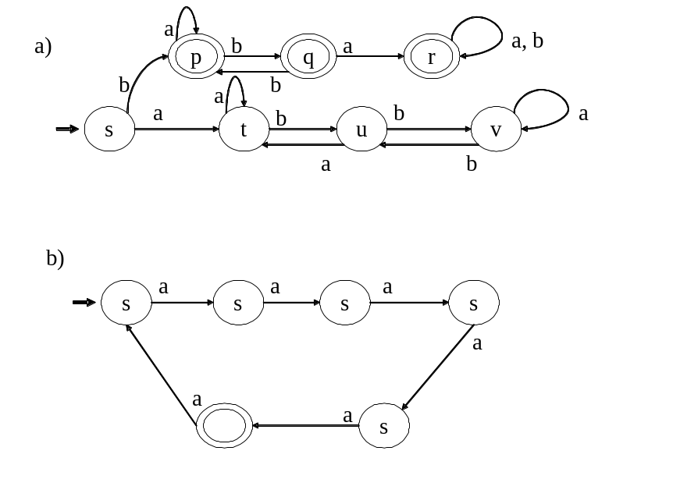
Autómatas equivalentes

Definición 2.13: Sean M= (Σ, Q, δ, q₀, F) y M’ = (Σ, Q’, δ’, q’₀, F’) dos autómatas finitos. Decimos que dos estados son equivalentes p ∈ Q y p’ ∈ Q’ si
δ*(p,x) ∈ F ⇔ δ*(p’,x) ∈ F’ ∀x ∈ Σ*

Definición 2.14: Decimos que dos autómatas son equivalentes si sus estados iniciales lo son

Definición 2.15: Sean M₁ y M₂ dos autómatas finitos tales que Q₁ y Q₂ no tienen elementos comunes. Llamaremos suma directa de ambos autómatas al autómata:

M = (Σ, Q₁ ∪ Q₂, δ*, q₀, F₁ ∪ F₂) donde
- q₀ es uno cualquiera de los estados iniciales de Q₁ o Q₂
- δ* se define como sigue ∀a ∈ Σ
δ*(q, a) = δ*₁(q, a) si q ∈ Q₁
δ*(q, a) = δ*₂(q, a) si q ∈ Q₂

es decir, δ* se forma escribiendo la tabla de transición de M₂ a continuación de la de M₁

Teorema 2.4: Dos autómatas finitos sobre un mismo alfabeto son equivalentes, si sus estados iniciales pertenecen a la misma clase en el autómata suma directa de los mismos
Demostración: (Ejercicio)

ALGORITMO PARA MINIMIZAR AUTOMATAS

1.- Eliminar los estados inaccesibles desde q₀
2.- Calcular Q/E
3.- Reescribir el autómata haciendo de cada clase de Q/E un único estado

II.3 AUTÓMATAS FINITOS NO DETERMINISTAS

Introducción

Una característica de los autómatas vistos hasta ahora, era su condición determinista. En virtud de esta restricción, era imprescindible terminar de computar toda una palabra antes de rechazarla, aun cuando ya se pudiera adivinar, a mitad del proceso, la inutilidad de continuar. Además, los diagramas de estos autómatas pueden “complicarse” en exceso por la obligatoriedad de definir δ como una función total.

Por ejemplo, sea el lenguaje L el lenguaje representado por la expresión regular

a*b + ab*

sobre el alfabeto Σ = {a,b}

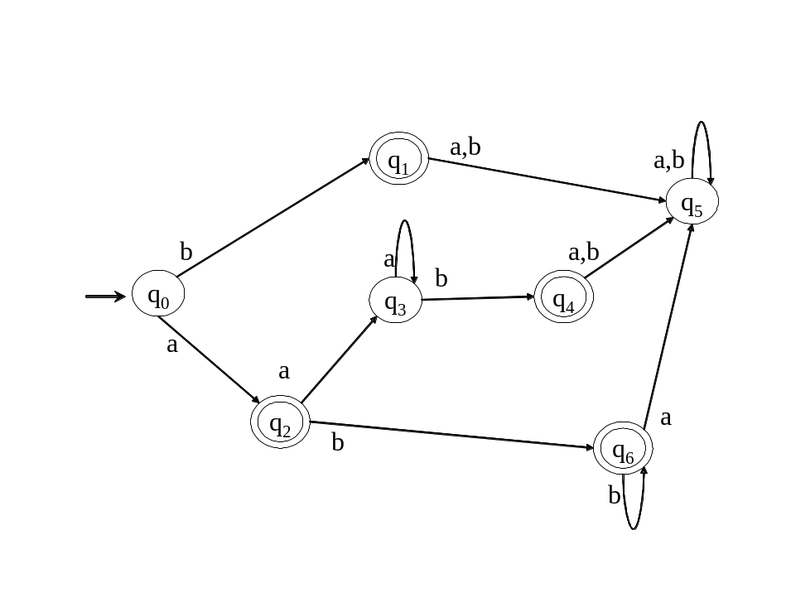Un AFD que reconozca dicho lenguaje deberá distinguir entre la palabra b, las palabras que comienzan con una serie de aes, seguidas de una b y las palabras que comienzan por una a seguidas de una cadena de bes. Un ejemplo de un AFD válido sería:

FALTA POR DESARROLLOAR:

II.4 OPERACIONES ENTRE LENGUAJES REGULARES
II.5 LA CLASE DE LOS LENGUAJES REGULARES
II.7 PROBLEMAS DE DECISIÓN DE LOS LENGUAJES REGULARES

Eso, según la numeración antigua, pero según lo explicado en el curso 2002-2003, habría que desarrollar:

- AFND: terminar de definirlos, incluyendo L(M)
- Equivalencia entre AFD y AFND y viceversa
- λ-AFND
- Equivalencia entre AFND y λ-AFND (los dos sentidos)
- G-AFND
- Equivalencias entre G-AFND y lambda-AFND
- Teorema: Sea M un AF. Entonces existe un M' equivalente a M con un único estado de aceptación.
- NOTACION: se puede representar un AF como una CAJA con un círculo inicial y un cuadrado al final...
- Teorema de síntesis de Kleene: todo lenguaje caracterizado por una ER es reconocido por un AFND
- Teorema de análisis de klenne: todo lenguaje aceptado por un AF es caracterizado por una ER
- Operaciones con AAFF
- Problemas de decisión en los LR
- Propiedades de cierre de los LR
- Existencia de lenguajes no regulares

Incluyo aquí los “trozos” que ya hay de todo esto, en secciones diferenciadas.
Después, viene la información sobre gramáticas, aunque aún está sin pulir la forma.

ALGORITMO PARA LA TRANSICIÓN DE UN AFND A UN AFD CONEXO

Sean 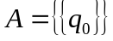 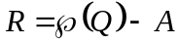 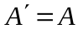

Dónde 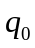 es el estado inicial del AFND y 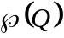 es el conjunto partes de Q.

Repetir
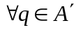 repetir
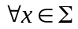 repetir
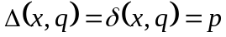
Si 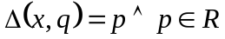 entonces
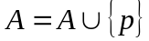
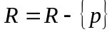
fin
fin
fin
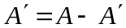

fin si 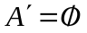

El algoritmo es muy parecido al que teníamos para encontrar un AFD conexo. Nos apoyamos en  para llenarla de estados nuevos y a la vez 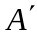 nos sirve de indicador para salir del algoritmo en cuanto no incluyamos ningún estado nuevo. Esto nos sirve para no tener que mirar en todos los posibles estados de . La única precaución que tomamos es el indicar que .

Ejemplo:
Tenemos un AFND que vamos a convertir en un AFD conexo utilizando el algoritmo anterior.

El AFND reconoce el lenguaje:
q₁
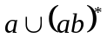
a

q₀

a
a
q₂
q₃

b

Ahora vamos a iniciar el proceso definiendo el conjunto Partes de Q.
A continuación construiremos
Según nos indica el algoritmo vamos a la parte de “para todo estado de 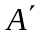” e iniciamos el bucle de prueba de letras con el único estado que de momento tiene , :

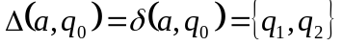 Con la ‘a’ el AFND va a q₁ o a q₂ , así que le
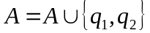 asignamos el estado 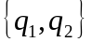 a continuación
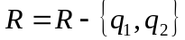 sumamos el nuevo estado a A y se lo quitamos a R para no repetir estados.

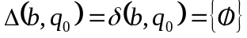 Ahora probamos con la ‘b’, puesto que ésta no está
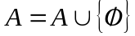 definida, lleva al estado trampa vacío. Añadimos
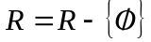 éste nuevo estado a A y se lo restamos a R.

Salimos del bucle de estados de y nos encontramos con la asignación
Ahora tenemos 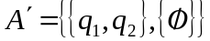 así que como el conjunto no está vacío
Seguimos con el bucle más externo. Tenemos que probar con .

Como el estado vacío ya lo hemos añadido a A y se lo quitamos a R, no hace falta meterlo otra vez. Seguimos con la ‘b’...

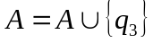
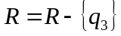

Con la ‘b’ el único estado nuevo que aparece es 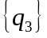, como antes se lo añadimos a A y se lo quitamos a R.

Ahora debemos probar con el otro estado de , el vacío.

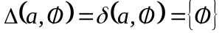 cómo éste no es un estado nuevo, no lo añadimos a A.
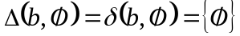 cómo con la ‘b’ tampoco añadimos ningún estado
nuevo, tampoco se lo añadimos a A. Aunque el estado vacío no aparece en el AFND, sabemos que de éste no sale ninguna flecha, puesto que va a ser nuestro estado trampa en el AFD conexo.

Salimos de los bucles internos y nos encontramos con la asignación:
De ésta manera 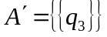, cómo no está vacío seguimos con el algoritmo.

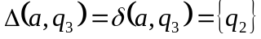 Con la ‘a’ y q₃ el AFND pasa a un nuevo estado q₂,
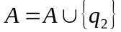 ahora lo añadimos a A y se lo quitamos a R.
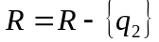

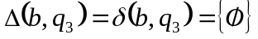 Con la ‘b’ el AFND no hace nada, así que va al estado vacío, que como ya estaba en A, no lo añadimos.

Ahora restamos y nos queda 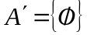, al cumplirse la condición de
salida del bucle más externo, el algoritmo termina.

Sólo nos queda renombrar los nuevos estados de A y definir el AFD. Los estados finales seguirán siendo finales.
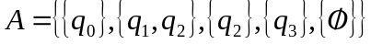 Renombramos los estados convenientemente.
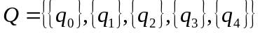 Así el AFD Conexo queda de ésta manera:

q₀
q₁
q₂
q₃
a
b
a
b
q₄
a
a
a,b
b
b

TEOREMA DE KLEENE

[
Recordemos primero que un lenguaje es regular si se cumple:

- L es φ
- L es { λ }
- L es { a } con a ∈ ∑
- L es L₁∪L₂ , L₁⋅ L₂ , L₁* con L₁,L₂ ∈ L.R.
]

[En el teorema de síntesis de Kleene hemos visto que todo lenguaje regular es aceptado por un Automata finito.]

Ahora vamos a demostrar lo recíproco y de esta forma llegaremos a la conclusión de que el conjunto de los lenguajes regulares es el mismo que el conjunto de los lenguajes aceptados por un autómata finito.

Supongamos el siguiente Automata Finito:

q₀
q₁
q₂
q₅
q₃
q₄
b
a
b
a
a,b
a,b
a
b

A_{i} = { w ∈ ∑* | Δ(q₁, w) ∩ F ≠ φ }
es decir, llamamos A_{i} al conjunto de cadenas sobre ∑ que hacen que M pase desde q_{i} hasta un estado final (conjunto de cadena aceptadas por q_{i}).

De esta manera:

A₀ = ab∪ba
A₁ = b
A₂ = λ
A₃ = a
A₄ = λ
A₅ = φ

o lo que es lo mismo:

A₀ = aA₁∪bA₃
A₁ = bA₂∪aA₅
A₂ = λA₂∪aA₅∪bA₅
A₃ = aA4∪bA₅
A₄ = λA₄∪aA₅∪bA₅
A₅ = φ

llegando a un sistema de ecuaciones que se puede resolver por sustitución intentando obtener la expresión de A₀ y que será la expresión regular aceptada por el autómata finito.

En nuestro caso, al resolver el sistema de ecuaciones llegamos a que la expresión regular solución es:
A₀ = ab∪ba

que es el lenguaje aceptado por nuestro autómata finito.

En ocasiones, la resolución del sistema de ecuaciones no es tan fácil pudiendo darse el caso de que la simplificación de la solución no sea inmediata como en el siguiente caso:

Supongamos el automata finito de la figura:

q₀
q₁
a
b
A₀ = aA₀∪bA₁
A₁ = λA₁

debido a la expresión recursiva de A₀ no podemos llegar a una solución inmediata por sustitución y nos veremos obligados a usar el Lema de Arden:

X = AX∪B , λ ∉ A ⇒ X = A*B

[
Demostración:
Supongamos que X = A*B∪C con C∩A*B = φ es una solución.
Si la sustituimos en X = AX∪C ⇒ A*B∪C = A(A*B∪C) ∪B = A⁺B∪AC∪B =
= A⁺B∪B∪AC = (A⁺∪λ)B∪AC = A*B∪AC
haciendo la intersección con C en ambos lados de la igualdad:
C∩( A*B∪C) = C∩( A*B∪AC) ⇒ φ ∪ C = AC∩C ⇒ C ⊆ AC y como λ∉A ⇒
⇒ C = φ y por tanto A*B es la única solución.
]

Una vez aplicado el lema de Arden en nuestro ejemplo, vemos que A₀ = a*b expresión que podíamos haber deducido a simple vista.
De esta manera hemos encontrado un lenguaje regular para cualquier autómata finito con lo que llegamos a la conclusión final de que:
Un lenguaje es regular ⇔ es aceptado por un automata finito.

GRAMÁTICAS

Concepto formal de gramática

Se llama gramática formal a la cuádrupla

G = (Σ_{T},Σ_{N}, S, P)

donde

Σ_{T}, alfabeto de símbolos terminales

Σ_{N}, alfabeto de símbolos no terminales

S ∈ Σ_{N}, es el axioma, símbolo inicial o símbolo distinguido

P es un conjunto finito de reglas de producción de la forma u v, donde u ∈ Σ* y v ∈ Σ*.

Se verifica además que Σ_{T} ∩ Σ_{N} = φ y el alfabeto sobre el que trabajaremos será Σ = Σ_{T} ∪ Σ_{N}

Definiciones:

Formas sentenciales y sentencias
Sea una gramática G = (Σ_{T},Σ_{N}, S, P). Una palabra x ∈ Σ* se denomina forma sentencial de G si se verifica que

S →* x
es decir, existe una relación de Thue entre el axioma de la gramática y la palabra.

Si una forma sentencial x cumple que x ∈ Σ_{T}*, se dice que x es una sentencia o instrucción de G. Es decir, las sentencias estarán compuestas únicamente por símbolos terminales.

Frase:

Sea G una gramática y v = xuy una de sus formas sentenciales. Se dice que u es una frase de la forma sentencial v, respecto del símbolo no terminal U, si

S →* xUy
U →+u

Resulta obvio considerar que si U es una forma sentencial, entonces todas las frases que derivan de U serán, a su vez, formas sentenciales de G.

Se dice que u es una frase simple de la forma sentencial v = xuy, respecto del símbolo no terminal U, si

S →* xUy
U →u

Ejemplo :

Ejemplo : consideremos la gramática definida por

Σ_{T} = {0, 1, 2 ,3 ,4 ,5 ,6 ,7 8, 9, 0}

Σ_{N} = {N, C}

S = N

P = { N::=NC, N::=C, C::=0, C::=1, C::=2, C::=3, C::=4, C::=5, C::=6, C::=7, C::=8, C::=9}

Es posible establecer una notación simplificada para las reglas de producción. Si existen dos reglas de la forma

u v

u w

se pueden representar de la forma :

u v | w

- Árboles de derivación

A toda derivación de una gramática de tipo 1, 2 ó 3 (Mas adelante veremos la clasificación de gramáticas que hizo Chomsky) le corresponde un árbol de derivación. Este árbol se construye así :

- La raíz del árbol corresponde al axioma de la gramática
- Una derivación directa se representa por un conjunto de ramas que salen de un nodo determinado. Al aplicar una regla, uno de los símbolos de la parte izquierda de la producción queda sustituido por la palabra de la parte derecha. Por cada uno de los símbolos de x se dibuja una rama, que parte del nodo correspondiente al símbolo sustituido.

En cada rama, el nodo de partida se denomina padre. El final se denomina hijo del primero. Dos nodos hijos del mismo padre se denominan hermanos. Un nodo es ascendiente de otro si es su padre o ascendiente de su padre. Un nodo es descendiente de otro si es su hijo o es descendiente de su hijo.

A lo largo del proceso de construcción del árbol, los nodos finales de cada paso, leídos de izquierda a derecha, forman la forma sentencial obtenida por la derivación representada por el árbol.

Será rama terminal aquella dirigida hacia un símbolo terminal. Este nodo se llama hoja. El conjunto de hojas, leído de izquierda a derecha, forma la sentencia generada por la derivación.

Ejemplo : sea la gramática G = ({0, 1, 2, 3, 4, 5, 6, 7, 8, 9, 0}, {N. C}, N, {N ::= C | NC, C ::= 0 | 1 | 2 | 3 | 4 | 5 | 6 | 7 | 8 | 9 }).

El árbol de derivación correspondiente sería :

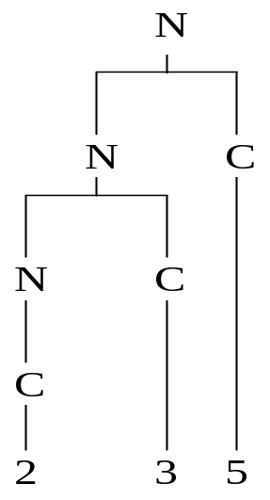

- Subárbol

Dado un árbol correspondiente a una derivación, se denomina subárbol al árbol cuya raíz es un nodo cualquiera y cuyos nodos son los descendientes de éste.

Teorema : Los nodos terminales de un subárbol, leídos de izquierda a derecha, forman una frase respecto de la raíz del subárbol.

Demostración : Sea U la raíz del subárbol, y sea u la palabra formada por los nodos terminales del subárbol. Así, se verifica que

U →+u

Sea x la palabra formada, leyendo de izquierda a derecha, los nodos terminales del árbol situados a la izquierda de los del subárbol. Sea y la palabra formada, leyendo de izquierda a derecha, los nodos terminales situados a la derecha de los del subárbol. De esta forma se verifica que xuy es la sentencia definida por el árbol completo.

Como S →*xUy y además U →+u, se sigue que u es una frase respecto de U y de la forma sentencial xuy.

Si todos los nodos terminales del subárbol son hijos de la raíz, entonces u es una frase simple.

- Proceso inverso

Para cada derivación existe un único árbol de derivación. Sin embargo, de una misma sentencia pueden obtenerse, a veces, varias derivaciones diferentes.

Por ejemplo, el mismo árbol anterior puede aplicarse a las siguientes derivaciones :

N → NC → NCC → CCC → 2CC → 23C → 235

N → NC → NCC → CCC → C3C → 23C → 235

N → NC → NCC → CCC → 2CC → 2C5 → 235

- Ambigüedad

Como se vio en el ejemplo anterior, una misma sentencia puede obtenerse como resultado de varias derivaciones diferentes, pero a las que les corresponde un único árbol de derivación.

Pero hay otros casos en que para una misma sentencia podemos tener varios árboles de derivación diferentes. En este caso, se dice que la sentencia es ambigua.

Ejemplo : G = ({i, +, *, (, )}, {E}, E, E ::= E + E | E * E | ( E ) | i })

Consideremos la sentencia : i+i*i. Para esta sentencia podemos tener los siguientes árboles de derivación :

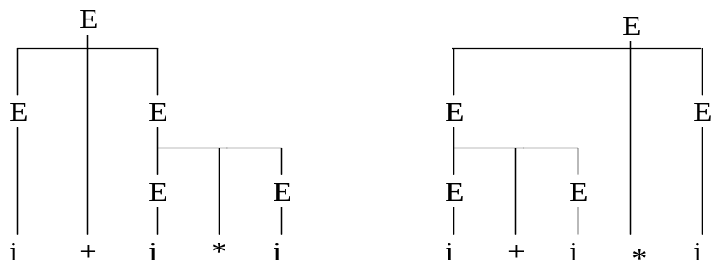

Gramática ambigua: si tiene dos o más árboles de derivación distintos para la misma cadena.
Leguaje ambiguo : Si existe al menos una gramática ambigua que lo genere.
Lenguaje inherentemente ambiguo : si todas las gramáticas que lo generan sin ambiguos.

En algunos se casos se puede encontrar una gramática que produzca el mismo lenguaje que otra dada pero que no sea ambigua por ejemplo, se puede ver que la siguiente gramáticas es equivalente a la anterior sin ser ambigua :

G = ({i, +, *, (, )}, {E, T, F}, E, E ::= T | E + E, T ::= F | T * F, F = ( E ) | i })

En esta gramática existe un sólo árbol de derivación para la sentencia i+i*i.
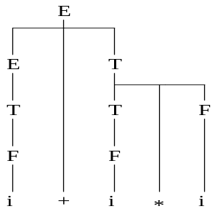

- Ejercicios propuestos

1.- Obtener el árbol de derivación para la siguiente sentencia:

x= babaa
S→ bA|aB|a
A→abaS
B→babS

2.- Ver si la siguiente gramática es ambigua o no.

S→bA|aB
A→a|aS|bAA
B→b|bS|aBB

3.- Es posible obtener una gramática regular que sea ambigua?

JERARQUÍA DE CHOMSKY

JERARQUÍA DE CHOMSKY

T → Conjunto de símbolos terminales: Elementos del alfabeto que no se pueden transformar.

V → Conjunto de variables o símbolos no terminales: Elementos auxiliares que permiten poner restricciones sintácticas a un lenguaje. Se puede transformar en una cadena de variables y/o terminales.

P → Conjunto de reglas de producción: Reglas que permiten generar cualquier oración válida de un lenguaje. <Patrón Izd> → <Patrón Dcha>

S → Símbolo principal: Símbolo inicial de la gramática y permite generar todas las palabras del lenguaje L(G).

GRAMÁTICAS | LENGUAJES | MÁQUINAS QUE LO ACEPTAN
Sin Restricción  Tipo 0 | Recursivamente enumerables | Máquinas de Turing
Sensibles al contexto (o dependientes al contexto)  Tipo 1 | Sensibles al contexto | Autómatas lineales
Libres de contexto  Tipo 2 | Libres de contexto | Autómatas de pila
Regulares  Tipo 3 | Regulares | Autómatas finitos deterministas

TIPO 3

- Lado Izquierdo: debe consistir en un solo no terminal
- Lado Derecho: Terminal seguido de un no terminal, o un solo terminal, o la cadena vacía.

TIPO 2

- Lado Izquierdo: Un solo no terminal.
- No tiene restricciones. Otra versión → no pueden ser contractivas, salvo desde el axioma directamente

TIPO 1

- 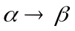 / 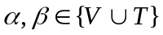*
- Producciones son no contractivas. 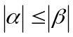

TIPO 0

- No tiene restricciones en las producciones.

Tipo 0 Tipo 1 Tipo 2Tipo 3

Bibliografía:

Introducción a la teoría de Autómatas (1998). José Antonio Malpica.
Teoría de Autómatas y Lenguajes Formales. Dean Kelley. Ed. Prentice may

Internet:

http://www.eitiy.com/talf/chomsky.doc
http://research.cem.itesm.mx/mquintar/TC/SS/Cap4.pdf

Otro ejemplo mas “matemático” es la funcion cero o uno según si la conjetura de Fermat fuera cierta o no. La conjetura dice: ∀n > 2 entero, la ecuación x^{n} + y^{n} = z^{n} no tiene soluciones enteras positivas. Esta conjetura estuvo sin probar mucho tiempo. Al parecer, ya está probada y resulta ser cierta. Una prueba (o algo parecido) aparece en http://www.best.com/~cgd/home/flt/flt08.htm
En realidad, la distinción entre función algorítmica y función efectivamente algorítmica no tiene sentido desde el punto de vista clásico, que considera extensionalmente a una función como el conjunto de pares ordenados que constituyen un grafo. Si ψ es la función definida antes, φ₀ la función que vale constantemente cero, φ₁ la función que vale constantemente 1, tendremos: - φ₀ efectivamente algorítmica - φ₁ efectivamente algorítmica - ψ=φ₀ ó ψ=φ₁ (según el punto de vista clásico) se cumple, por las leyes de la lógica: 4) ψ es efectivamente algorítmica
Esta equivalencia entre funciones algorítmicas y computables se basa en un resultado conocido como tesis de Church y que veremos más adelante con detenimiento. De momento, vamos a permitirnos el lujo de usarlo sin discutirlo, por comodidad.

